iOS龙珠悠悠SDK接入文档：

1. 将demo中libYoyoLive文件夹拖入xcode工程中。选择copy items if need。

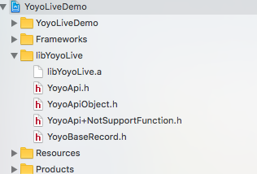

1. 引入依赖库：libz.tbd，libicucore.tbd。工程设置－General－Linked Frameworks and libraries。

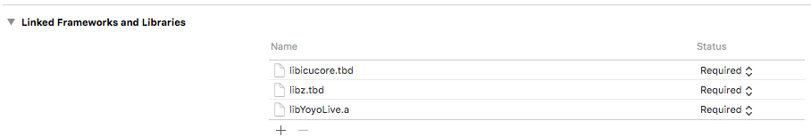

1. 在Info.plist中加入。工程设置－Info。



1. other link 加入 –ObjC。工程设置－Build Settings－Linking－Other Linker Flags－双击编辑－加入”-ObjC” （注意大小写）

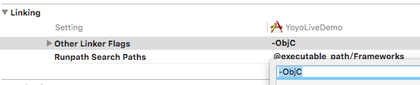

1. 此时就可以写代码了（请仔细阅读YoyoApi.h中的注释）。SDK初始化代码请参考Demo中的YoyoSdkTool文件的内容。首先，必须注册SDK，否则其他任何Api都无法调用成功。

除了注册SDK之外，还必须需要实现2个代理：serverDelegate，eventDelegate。

serverDelegate：用来接收SDK调用服务器接口返回内容。

eventDelegate：用来接收SDK中传出的需要APP处理的事件（登录，兑换，分享，错误消息）。

代理中的详细参数可查阅YoyoApiObject.h/YoyoApi.h文件的注释。

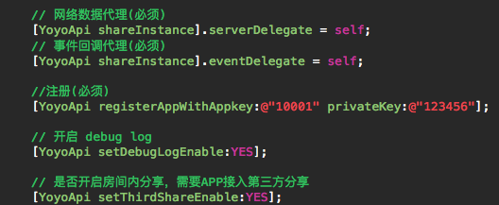

主要使用接口都在YoyoApi中以静态函数方式提供，如下：

登录： loginWithOpenID;

兑换： exchangeWithMount

更新用户信息： exchangeWithMount

进入房间：enterRoomWithRoomId

余下的Api都是一些功能开关等。

1. Bugly库（V2.4.2 2016-09-29）

在SDK根目录中有一个libBugly目录。是腾讯的一个报告Bug的产品。

需要添加依赖库：libc++.tbd，Security.framework，SystemConfiguration.framework。

如果您的APP中已经接入了Bugly，建议同SDK中使用的Bugly版本保持一致。且可以根据需要关闭SDK中的Bugly功能。

注册接口（+ (BOOL) registerAppWithAppkey:(NSString \*)appkey privateKey:(NSString \*)privateKey isSupportBugly:(BOOL)isSupport）最后一个参数表示是否为SDK开启Bugly。

1. 分享功能。

目前分享功能，需要APP支持QQ，QQ空间，微信，朋友圈，微博分享，复制链接 6种类型。

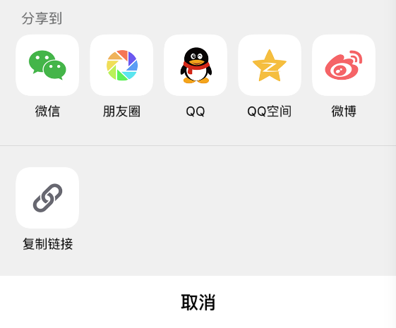

房间内有一个分享按钮，点击后，会弹出上面的页面。

点击任一按钮，会触发YoyoEventShare事件，通过YoyoEventDelegate返回给APP：

* (void) onEvent:(YoyoEvent) event data:(id) data;

其中event为YoyoEventShare，data格式为：

{

“type”: [enum YoyoShareType],

“alias”: “昵称”,

“avatar”: “头像地址”,

“url”: “可以播放当前主播的h5页面”,

“download”: “下载地址”

}

1. 登录功能：

当APP内登录／退出登录时，需要同时为SDK调用登录／退出登录接口。

登录使用的参数需要APP服务端给出。

另外，如果App内未登录，会以游客身份进入房间，如果在房间中用到了需要登录的功能，则会触发eventDelegate中的事件：YoyoEventLogin。APP在接收到这个事件的时候，弹出登录页面。

1. 进入房间。

进入房间之前，首先需要获取主播列表。从主播列表中取到roomId，然后调用进入房间的函数即可。

1. 兑换功能。

进入房间后，当遇到悠币（龙珠悠悠虚拟币）不足时，会触发eventDelegate中的事件：YoyoEventExchange。

用户选择兑换数额后，调用兑换接口即可。

1. 更新用户信息。

当APP用户修改个人信息时，需要同步给SDK，以保证APP和SDK的一致性 。

1. 功能开关：

兑换功能：默认开启，如果关闭，则会提示用户“当前无法兑换，请联系客服。”

开启守护功能：默认开启，如果关闭，则房间内不会出现开通守护的按钮。

审核版本功能：默认开启，关闭敏感功能，防止Appstore审核不通过。上线后可以考虑关闭审核版本功能。

分享功能：默认关闭，如果开启，房间首页会出现分享按钮。

服务端错误弹框：默认开启，SDK内部调用某些接口时发生逻辑错误，这时候服务器会返回一个友好的提示，需要展示给用户，默认是系统样式的AlertView弹框。如果APP想要换个样式，则可以设置为关闭。然后可以通过eventDelegate获取到这个提示。

1. getSingerList接口中返回的对象中的图片可能使用的是相对路径。可以使用getFullImageUrl／getFullAvatarUrl接口获取完整的图片地址。
2. 视频接入：

为什么需要视频接入：

因为rtmp视频SDK（悠悠使用的是ksyplayer:金山云视频播放器）需要引入多个动／静态库，会令SDK包体增大。

所以默认情况下SDK内使用的是系统播放器播放hls的m3u8视频。

而hls劣势也明显，就是不够实时，延迟较高。

所以如果不能接受hls的延迟，则有2种选择：

一是嵌入我们提供的ksyplayer / ijkplayer

二是嵌入APP自己选择的rtmp player

两者嵌入方法是一样的，demo中以嵌入ksyplayer / ijkplayer为例。

具体代码可参考demo(YoyoCustomVideoPlayerKsy & YoyoKsyPlayer)( YoyoCustomVideoPlayerIjk & YoyoIjkPlayer)及Api注释。

因为demo中使用了ksy/ijk，而ksy/ijk中的某些库没有编译模拟器需要的版本，所以只能用真机运行。

如果需要使用模拟器运行demo，可以删除ksy/ijk的代码。

* 删除libIjkMediaPlayer/libKsyMediaPlayer目录
* 删除 YoyoCustomVideoPlayerKsy & YoyoKsyPlayer &YoyoCustomVideoPlayerIjk & YoyoIjkPlayer 文件
* 删除 YoyoSdkTool.m 中 YoyoCustomVideoPlayerKsy & YoyoKsyPlayer & YoyoCustomVideoPlayerIjk & YoyoIjkPlayer相关代码（只有3行）。